安庆市2014～2015学年度第一学期期末教学质量调研监测
高三数学试题（B）参考答案及评分标准

一、选择题
1. C
2. B 【解析】
.
3. D 【解析】.
4. C
5. C
6. B 【解析】因为，，所以.
7. A ，所以为圆的直径. 又，所以∠°，∠°，，所以向量在方向上的投影为.
8. A 【解析】.
9. B 【解析】设公比为，因为，则，，.
由，，，成等差数列，有，得（舍）或.
所以，，，
所以，由错位相减法可得
.
10. D 【解析】由为函数的一个极值点可得，∴.
若有两个零点，，则，显然D不适合.

二、填空题
11. 若且，则.
12. 9
13. 2
14. 【解析】由，得 ，，
所以，
所以的最大值为.
15 ① ③ ④ 【解析】作出两个函数的图象.
三、解答题
16. 【解析】（1）
.
因为直线是图象的一条对称轴，所以，，当时，正数取得最小值1. ………6分
（2）当时，.
由，得 .
所以的单调增区间(). …………12分
17. 【解析】（1）取中点，连接、、，因为，所以△是正三角形，所以.根据侧面⊥侧面，有⊥侧面.
由，平行四边形的面积为，∠为锐角，可得
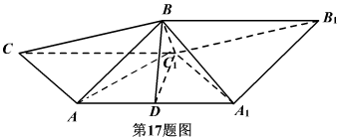
∠°，所以△为正三角形，有.所以平面，从而⊥. …………6分
（2）因为，所以，所以四棱锥的体积为 .
又三棱锥的体积为三棱柱体积的，所以四棱锥的体积为三棱柱体积的.
从而所求的斜三棱柱的体积为. …………12分
18. 【解析】（1）甲答错题目数的平均数为，所以答对题目数的平均数为，所以甲第一卷的平均得分为. …………6分
（2）根据题意知点共有16个：、、、、、、、、、、、、、、和.
因为，所以符合的点共有8个：、、、、、、、.
故所求的概率为. …………12分
19. 【解析】（1）由.
因为，，所以，即，所以数列是首项为，公比为的等比数列.
故，. …………5分
（2）.
，即，化简得.
因为，所以时，有. …………12分
20. 【解析】（1）由直线与圆相切，得.
由，，得.
所以椭圆的方程为. …………5分
（2）设，，，
则直线的方程为 .
令，得，所以.
因为、两点关于轴对称，所以.
同理可得，
所以.
因为，，所以，，
从而 为定值. …13分
21. 【解析】（1）.
因为为奇函数，所以恒成立，得，.所以，.
又，所以，故.
所以，. …………3分
① 当时，，从而在上单调递增，无极值；
② 当时，
，
所以在上单调递减，在和上单调递增，
，
. ………7分
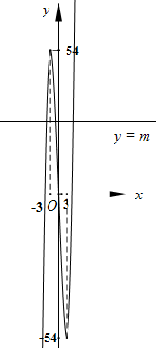
（2）当时，，根据（1）可知在上单调递减，在和上单调递增，
，.
作函数的图象，如图所示.
由图可知当时，
方程有三个不同的实数解.
…………14分

